МИНОБРНАУКИ
Государственное образовательное учреждение высшего профессионального образования
«Санкт-Петербургский государственный университет аэрокосмического приборостроения»

Кафедра 44

Руководитель канд. техн. наук, доцент Бариков Л.Н.

Отчет
по лабораторной работе
по дисциплине ПРОГРАММИРОВАНИЕ
на тему: Управляющие структуры “Циклы”

П_АСП 44.4142.13

Работу выполнил студент гр. 4241 Токаревский Илья Владимирович

СПб
2013 г.
Цель лабораторной работы: изучение концепций и освоение технологии
структурного программирования, приобретение навыков структурного
программирования на языке C/С++ циклических вычислений.

Задание на программирование: используя технологию структурного
программирования, разработать программу решения двух индивидуальных задач,
содержащую 3 вида циклических управляющих структур: Цикл - Пока (с
предусловием), Цикл - До (с постусловием), Цикл - Для (с параметром). Реализовать
интерфейс, обеспечивающий заданное расположение и назначение окон на экране
при выполнении программы в соответствии с индивидуальным заданием

Порядок выполнения работы:

1) Получить у преподавателя индивидуальное задание: а) схему расположения
и назначения окон на экране; б) две индивидуальные задачи. Выполнить постановку
двух задач: сформулировать условие, определить входные и выходные данные.
2) Разработать математическую модель.
3) Построить схему алгоритма, используя для решения каждой из задач все
три циклические управляющие структуры (операторы while, do…while, for).
4) Составить программу на языке C/С++.
5) Входные данные вводить с клавиатуры по запросу.
Выходные данные выводить на экран в развернутой форме с пояснениями.
6) Проверить и продемонстрировать преподавателю работу программы на
полном наборе тестов, в том числе с ошибочными входными данными.
7) Оформить отчет о лабораторной работе в составе: постановка задачи,
математическая модель, схема алгоритма решения, текст программы,
контрольные примеры.

Задание: 13
1. Найти сумму всех целых чисел, дающих при делении на 5 в остатке 3, из
отрезка [A,B].
Teкст программы:
#include<iostream>
#include<conio.h>
#include<cmath>
#include<Windows.h>
#include<locale>
using namespace std; //открывается пространство видимости имен std;

void SumChFS(int a, int b)
{
int sum = 0;
while (a <= b)
{
if (a % 5 == 3)
sum = sum + a;
a++;
}
cout << "Реализация While" << endl;
cout << "Сумма чисел, при делении на 5 имеют " << endl;
cout << "в остатке 3, равна : " << sum << endl << endl;
}
void SumChFS_2(int a, int b)
{
int sum = 0;
do
{
if (a % 5 == 3)
sum = sum + a;
a++;
}
while (a <= b);
cout << "Реализация do..While" << endl;
cout << "Сумма чисел, при делении на 5 имеют " << endl;
cout << "в остатке 3, равна : " << sum << endl << endl;
}

void SumChFS_3(int a, int b)
{
int sum = 0;
for (; a <= b;a++)
{
if (a % 5 == 3)
sum = sum + a;
} cout << "Реализация for " << endl;
cout << "Сумма чисел, при делении на 5 имеют " << endl;
cout << "в остатке 3, равна : " << sum << endl<< endl;

}

int main()
{
setlocale(LC_ALL, "rus"); //LC_ALL типа для всех функуий
int a;
int b;
cout << "Введите значение- a: ";
cin >> a;
cout << "Введите значение- b: ";
cin >> b;
cout << endl;
SumChFS(a,b);
SumChFS_2(a, b);
SumChFS_3(a, b);
}

Тест программы:
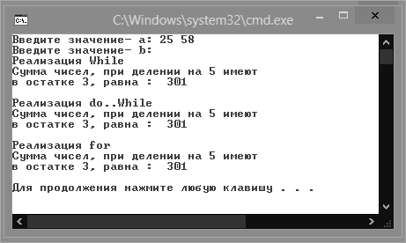

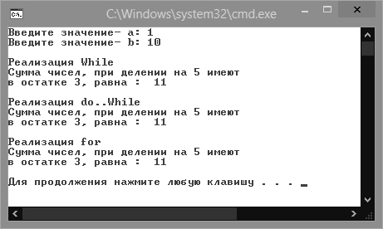

Задание:
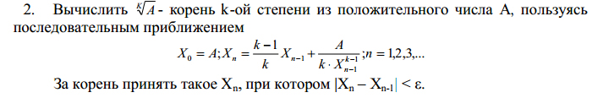

Текст программы:

